رزومه سرکار خانم دکتر عَمره قاسم
نام: دکتر عَمره قاسم
تاریخ و محل تولد: ماکاسار، 25 جولای 1964
شغل: استاد دانشکده تربیت معلم و دانشکده تحصیلات تکمیلی دانشگاه اسلامی علاء الدین شهر ماکاسار، مدیر گروه زبان و ادبیات عربی تحصیلات تکمیلی دانشگاه علاء الدین و مدیر حوزه علمیه ویژه خواهران اتحادیه مساجد اندونزی (امِّیم – IMMIM) شهر ماکاسار
تلفن و ایمیل: +6281354916955 / amrah_kasim@yahoo.com

تحصیلات:
- لیسانس زبان عربی دانشکده مطالعات اسلام ویژه خواهران دانشگاه الازهر، مصر
- فوق لیسانس زبان عربی دانشکده مطالعات اسلام ویژه خواهران دانشگاه الازهر، مصر
- دکترای زبان عربی دانشکده مطالعات اسلام ویژه خواهران دانشگاه الازهر، مصر

تجربه عضویت در سازمان ها:
- رئیس توانمند سازی زنان مجلس العلماء استان سولاوسی جنوبی
- عضو شورای مسلمات نهضت العلماء استان سولاوسی جنوبی
- عضو مبلغان اتحادیه مساجد اندونزی (امِّیم – IMMIM) شهر ماکاسار

آثار علمی منتشر شده:
- زبان شناسی قرآن (2012 میلادی)
- برابری جنسیتی (جندر) در تحلیل های نشانه شناسی قرآن

سوابق حضور در کشورهای خارجی جهت سمینارها و کارگاه ها:
- سخنران دوره تدریس زبان عربی آیسسکو (سازمان اسلامی، آموزشی، علمی و فرهنگی) در سنگاپور

پاسپورت

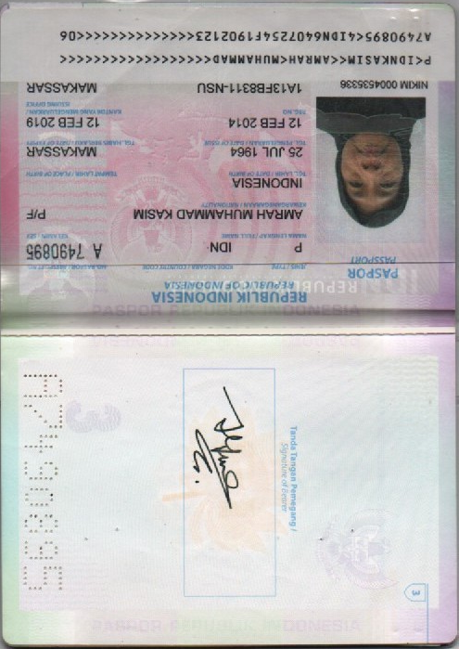

تصویر جلد اثر:

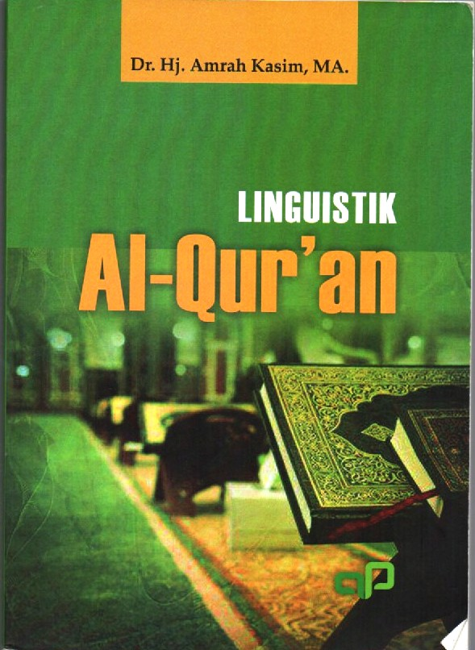

اطلاعات از فعالیت های قرآنی سرکار خانم دکتر عمره قاسم از اندونزی
به ارائه سخنرانی در جلسه عمومی درس مطالعات قرآنی به مدت 10 سال (تاکنون) در هر دو شنبه شب در مرکز اسلامی شهر ماکاسار (استان سولاوسی جنوبی) پرداخته ام که توسط رادیوی این مرکز پخش می گردد.
تقریبا تمام کلاس های درس خود در سطح لیسانس، فوق لیسانس و دکترا عبارتند از علوم قرآنی در رشته های نشانه شناسی قرآن، زبان شناسی قرآن، مورفولوژی قرآن، قرآن و زبان عربی و غیره و تاکنون مشاور، راهنما و یا داور آزمون صدها پایان نامه های آن سطوح، رساله های علمی و پژوهش های قرآنی بوده ام و هستم.
و همچنین سخنران ثابت (تاکنون) در در نشست دروس قرآنی ویژه زنان در دفتر خانه از معاون استاندار سولاوسی جنوبی به مدت 7 سال هستم که توسط انجمن دوستداران قرآن برگزار می شود.
و در حال حاضر به انجام پژوهش "جنسیتی (جندر) در تجزیه و تحلیل نشانه شناسی قرآن" می پردازم.

